
Министерство науки и высшего образования Российской Федерации
Федеральное государственное автономное образовательное учреждение высшего образования «Уральский федеральный университет имени первого Президента России Б.Н. Ельцина» (УрФУ)
Институт радиоэлектроники и информационных технологий - РТФ

ОТЧЕТ
о проектной работе
по теме: Игра по информационной безопасности
по дисциплине: Проектный практикум

Команда: БЕБРИКИ

Екатеринбург
2022
СОДЕРЖАНИЕ

Введение 3
Команда 4
Целевая аудитория 5
Календарный план проекта 6
Определение проблемы 7
Подходы к решению проблемы 9
Анализ аналогов 10
Требования к продукту и к MVP 11
Стек для разработки 12
Прототипирование 13
Разработка системы 14
Заключение 16
Приложение А 18

Введение
В настоящее время Интернет охватывает буквально все сферы жизни человека. То же общение вышло на новый уровень с появлением мессенджеров. Однако до сих пор существует множество злоумышленников, которые пытаются обмануть людей и украсть их личные данные для своих целей.
Дети нынешнего поколения — активные интернет-пользователи. В сети очень много опасностей, которые их могут поджидать, от несоответствующего детской психике контента до злоумышленников, поэтому нужно принимать меры по обеспечению безопасности детей в интернете. Запретить невозможно. Но мы должны предостеречь детей от опасностей, которые могут подстерегать их в Интернете, поэтому мы решили создать игру, которая их обучить правилам поведения в сети.
Актуальность данной работы заключается в том, чтобы научить детей пользоваться интернетом и сделать это в интересной, а главное понятной для них форме.
Целью данной работы является создание обучающей игры по информационной безопасности, которая поможет ЦА аудитории узнать, как защитить свои личный данные в сети и не попасть в руки злоумышленнику.
Исходя из поставленной цели, в работе определены следующие задачи:
- Изучить правила поведения в сети
- Выявить пробелы в знаниях ЦА по теме информационная безопасность
- Описать опасности, которые могут встретиться в Интернете
- Разработать обучающую игру по информационной безопасности

Команда
- Богданов Георгий Владимирович РИ-110946 – Тимлид
- Бельков Александр Петрович РИ-110946 – Дизайнер
- Чернышева Виктория Дмитриевна РИ-110946 – Аналитик
- Иванов Даниил Сергеевич РИ-110946 – Программист

Целевая аудитория
Для определения целевой аудитории мы использовали методику 5W Марка Шеррингтона. Это наиболее распространенный способ определения целевой аудитории и психологических характеристик, которыми обладают потенциальные потребители.
Сегментация рынка проводится по 5 вопросам:
1. Что? - Образовательная игра по информационной безопасности.
2. Кто? - Дети 6-8 классов, которые изучают интернет.
3. Почему? - Узнать основные правила поведения в сети и обезопасить детей от злоумышленников и нежелательного контента.
4. Когда? - На первых порах пользования интернетом
5. Где? - Google Play

Календарный план проекта
Название проекта: Игра по информационной безопасности «Бебрик в сети»
Руководитель проекта: Богданов Георгий Владимирович
Таблица календарного плана проекта находится в приложении А

Определение проблемы
Для болей нашей ЦА мы провели опрос среди детей 13-15 лет, который помог определить нам, какие проблемы существуют у них в области информационной безопасности. Данный опрос показал каких базовых знаний не хватает младшему поколению.
Проанализировав результаты опроса мы определили проблему: отсутствие представления о базовых правилах поведения в сети.
Диаграммы с результатами опроса
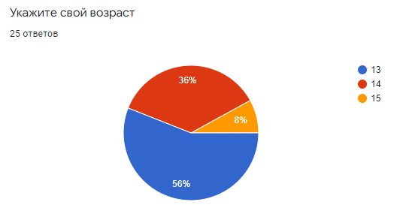
Рисунок 1 – Определение возраста целевой аудитории
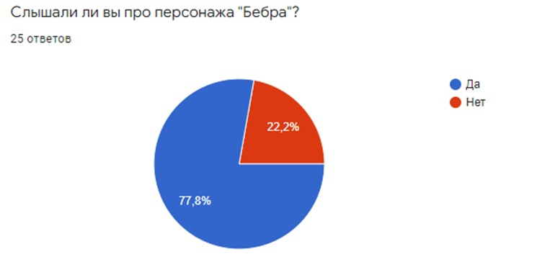

Рисунок 2 – Определение заинтересованности главным героем
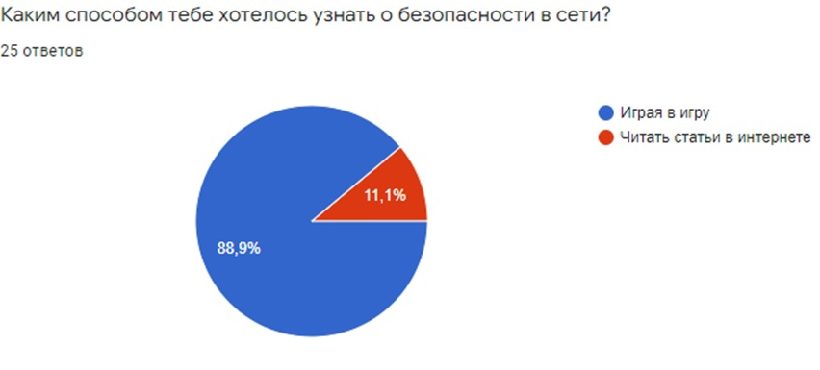
Рисунок 3 – Определение заинтересованности игрой
Подходы к решению проблемы
Для решения задачи определенной выше, мы можем:
1) Написать статью, в которой будет популярно объяснена теория о правилах поведения в сети, это вряд ли поможет детям, так как большинству будет просто неинтересно читать большое количество текста. Они могут потерять концентрацию на половине статьи и это лишит данный способ смысла.
2) Создать обучающее видео, в котором будет показано, как корректно вести себя в интернете. Этот способ тоже может не сработать. Дети могут не воспринять “сухую” информацию, так как у них не будет возможности в этот же момент посмотреть и проверить, что будет.
3) Разработать игру для ознакомления с темой, с ярким персонажем, динамикой и теорией. К плюсам данного варианта можно отнести быстроту освоения, заинтересованность ребенка, более высокий шанс восприятия информации ребенком.
Анализ аналогов
Проведя анализ аналогов мы выделили несколько конкурентов для нашего продукта: ThreatGen RvB, Kids Safe Media.
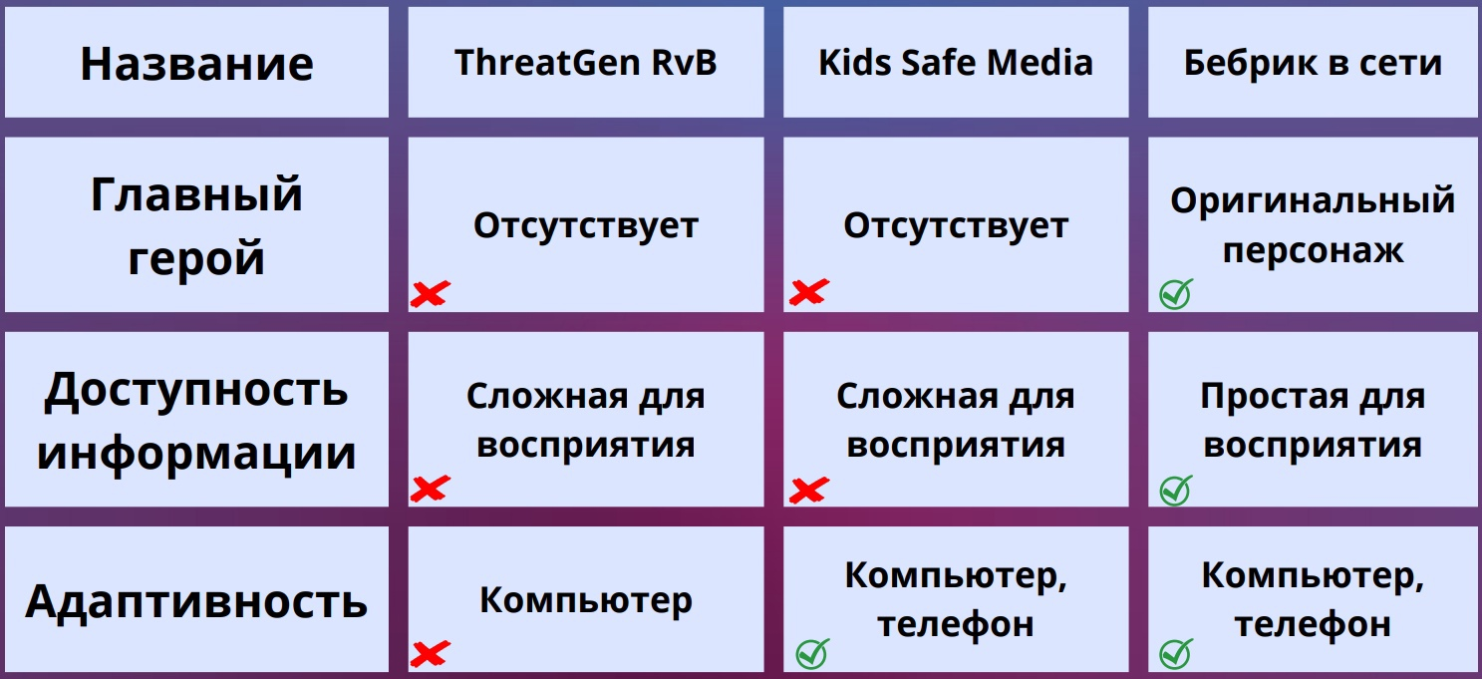
Мы сравнили их с нашей игрой по таким критериям, как главный герой, доступность информации и адаптивность.
Таблица 1 - Сравнение нашей игры с конкурентами

Требования к продукту и к MVP
Образовательная игра должна содержать задания в тестовой форме. Заданиями сопутствует теория, в которой детям объясняется, как правильно вести себя в интернете. Теория дана игроку на доступном языке, без фундаментальных понятий информационной безопасности. Игра будет в 2D с несложным управлением. Сюжет игры линейный и неразветвляющийся. 8 игровых уровней-вопросов, для которых предусмотрена реакция персонажа, как на правильный, так и на неправильный ответ. Персонаж игры яркий и приближенный к нашим пользователям. Игра должна работать на следующих платформах: Android, Windows

Стек для разработки
Стек технологий для реализации проекта был выбран следующий:
- Движок - Unity;
- Язык программирования - C#;
- Распределённая система управления версиями - Git;
- Графический редактор - Adobe Photoshop;

Прототипирование
Начальные требования для прототипа:
- Функционирование основных механик игры (выбор ответа, реакция на верные и неверные ответы)
- Главное меню игры с началом игры, настройками и выходом из игры.
Разработка первого варианта прототипа прошла успешно. Затем мы протестировали его внутри нашей команды и выявили несколько проблем. Ко второй итерации мы исправили такие проблемы, как неадаптированность под мобильные устройства и наличие звука только в меню игры.

Разработка системы
Игра содержит 8 уровней-вопросов, их пример вы можете увидеть на рисунках 4-5. Переход между уровнями совершается только при правильном выборе ответа на предыдущем уровне.
На каждом уровне присутствует главный герой, описывающий проблему, которая у него возникла, задание с 3 вариантами ответа и теория, поясняющая, как верно вести себя в данной ситуации.
В главном меню игры находится начало игры, настройки и выход из игры.(рис.6) В настройках присутствует регуляции громкости звука. (рис.7)
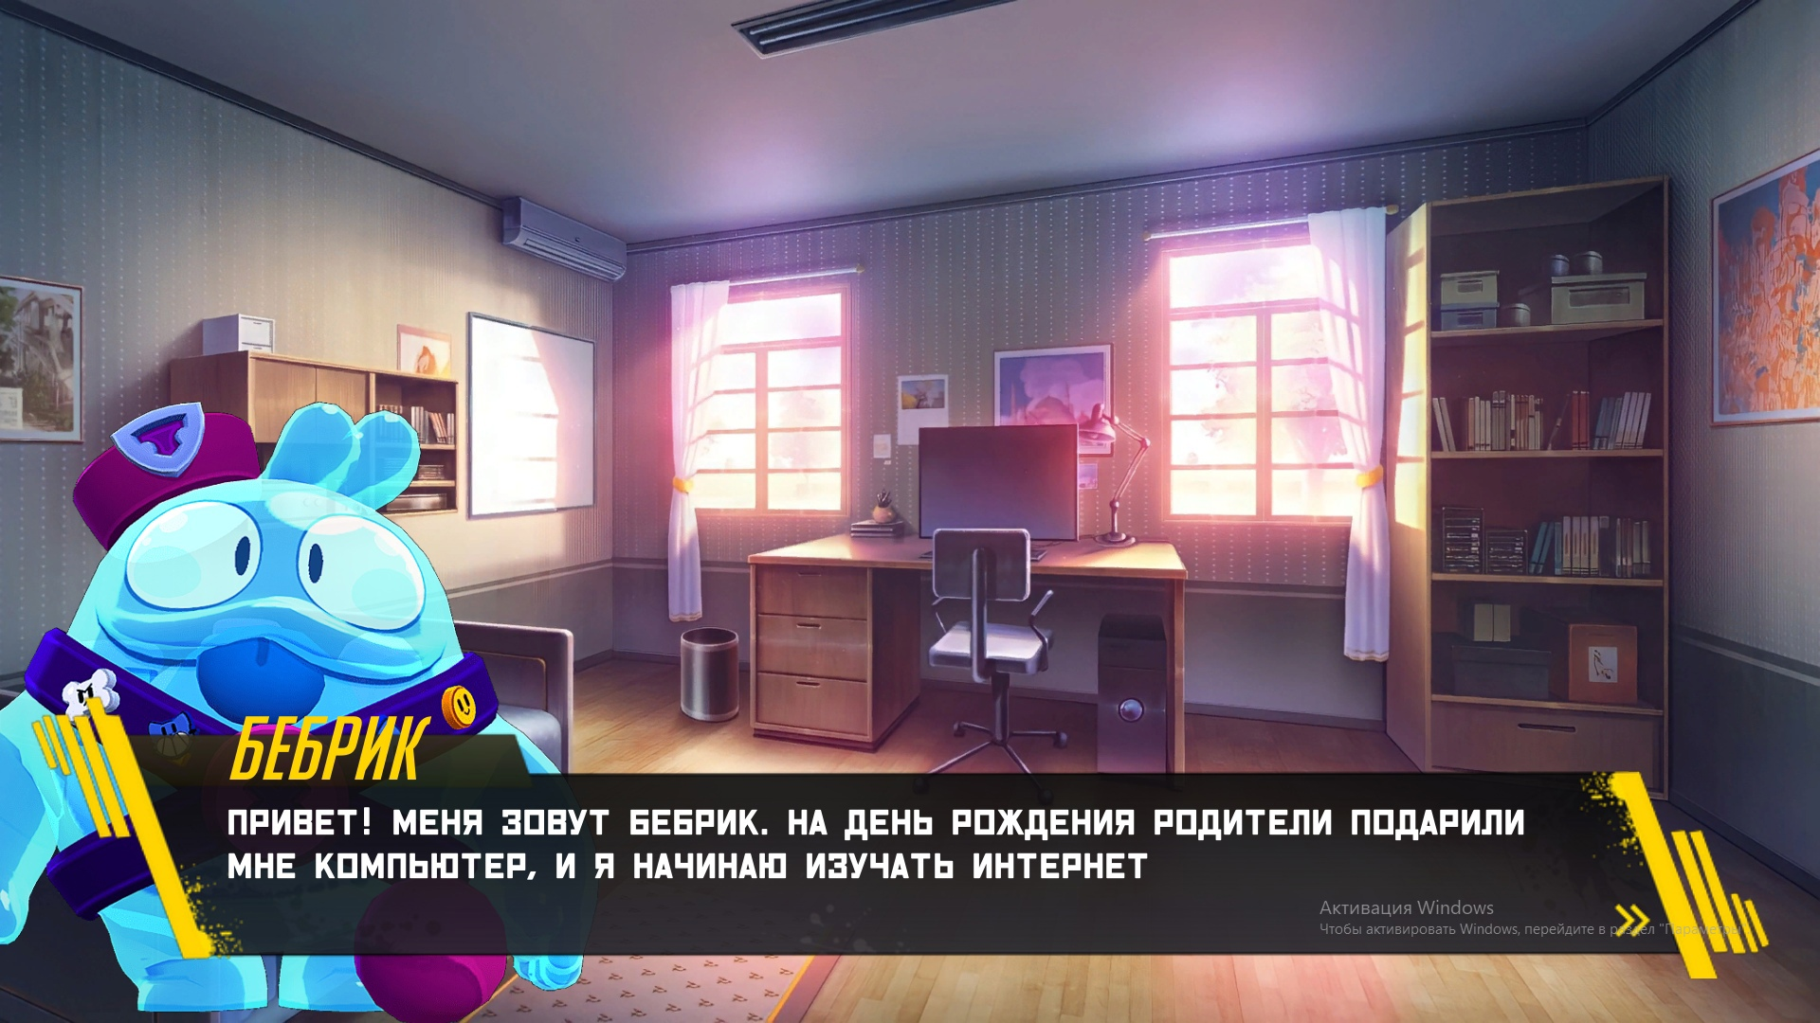
Для разработки игровых сцен использовался движок Unity.(рис.8)
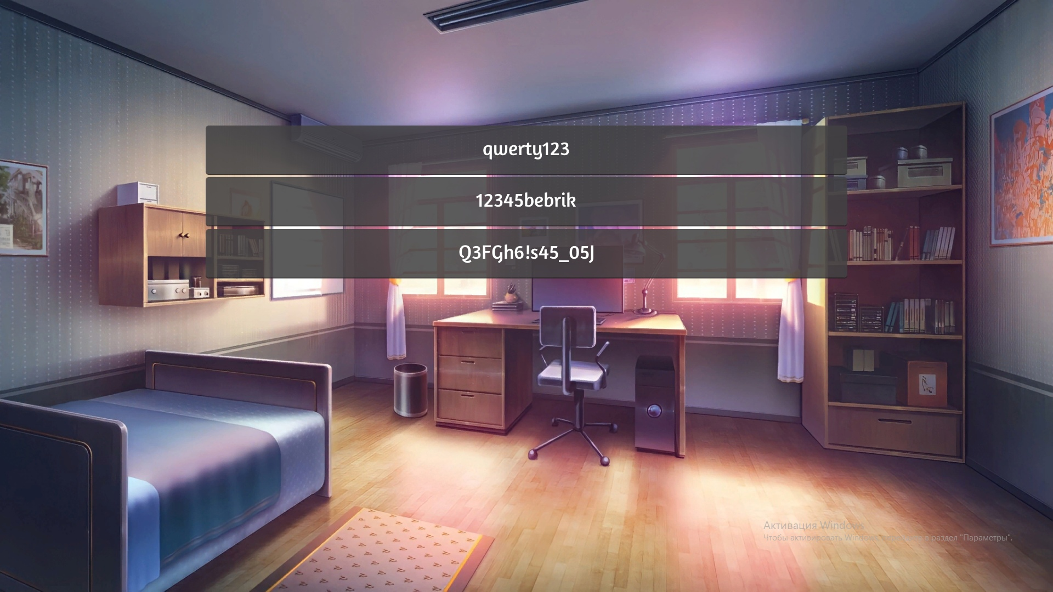
Рисунок 4 - Описание ситуации персонажем
Рисунок 5 - Механика выбора ответа

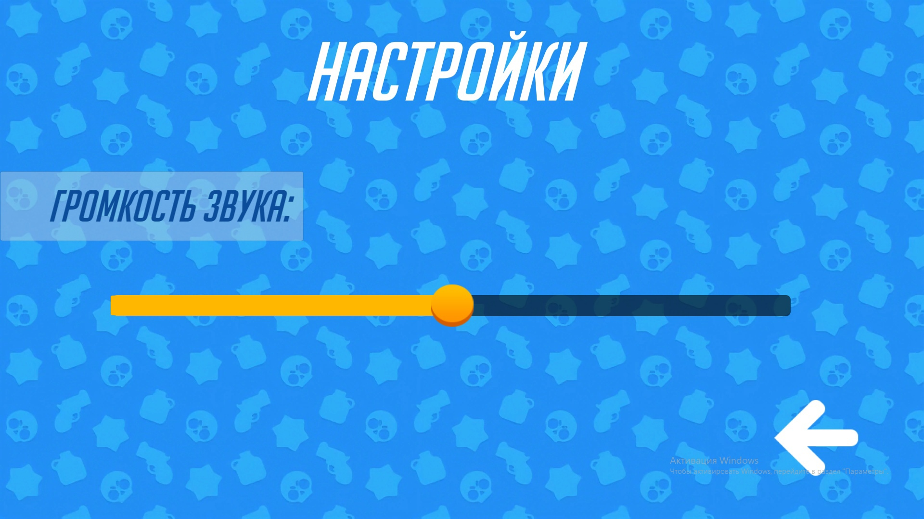
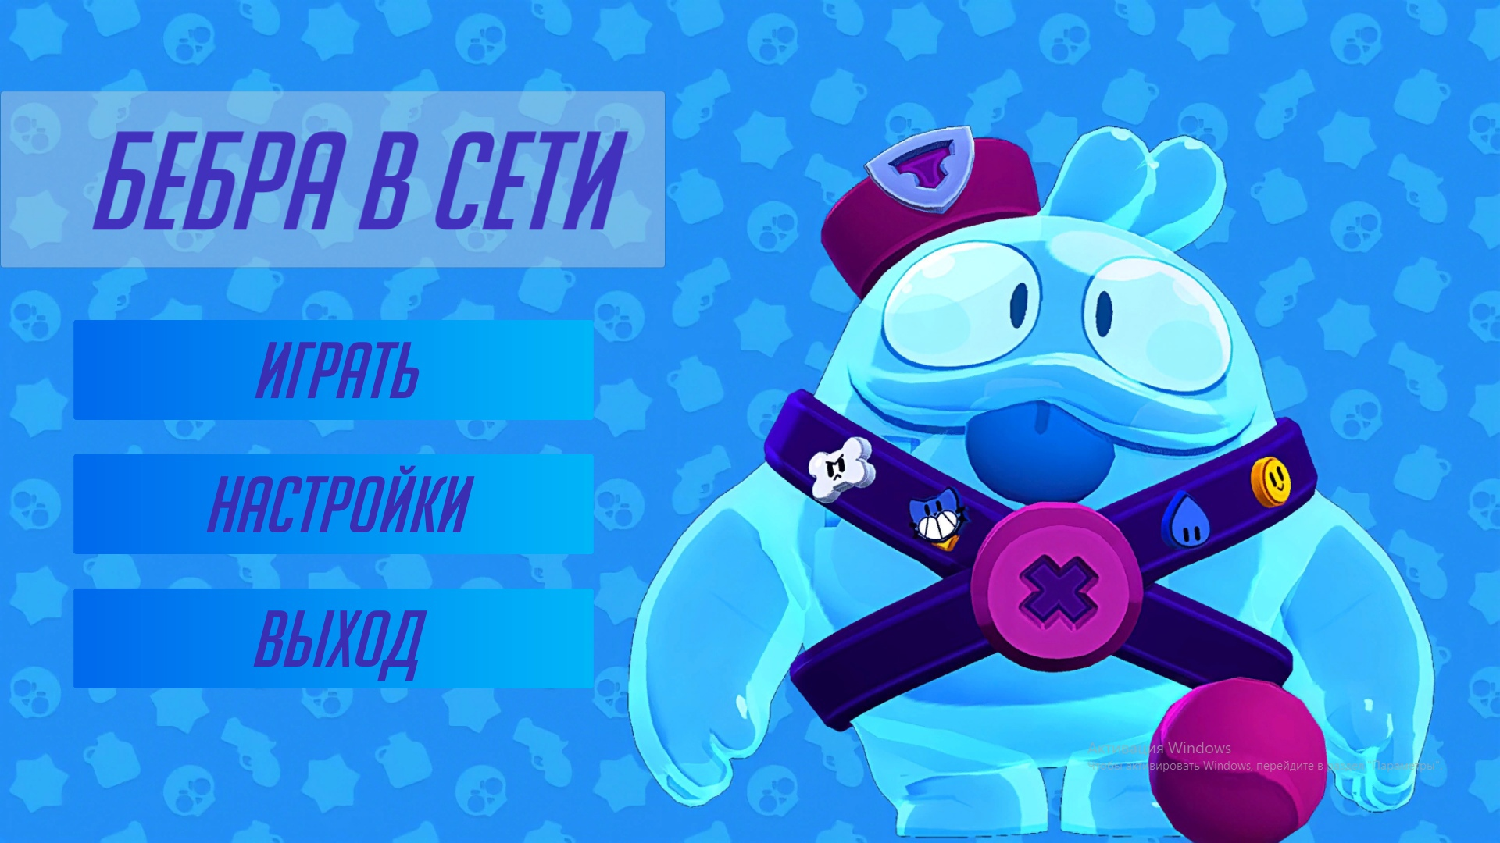
Рисунок 6 - Меню игры
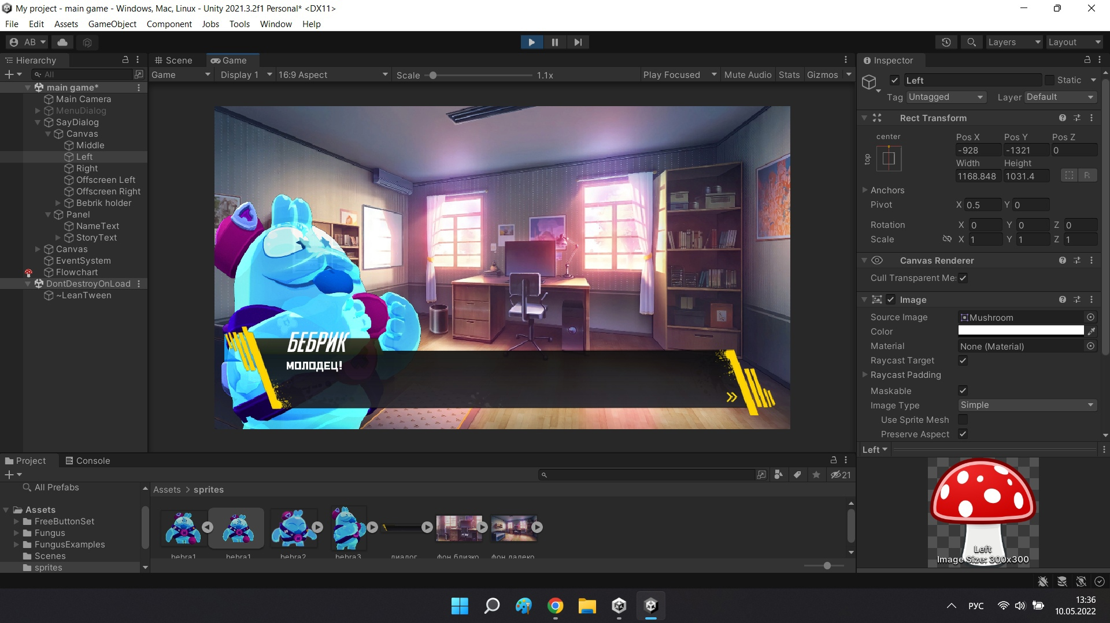
Рисунок 7 - Настройки игры
Рисунок 8 - Разработка игровых сцен на Unity
Заключение
В заключение, несмотря на немалое количество сопутствующих трудностей конечный результат был получен. На данный момент приложение полностью функционирует и соответствует требованиям нашего MVP. В игре отсутствуют баги, идея воплощена в жизнь. У нас получилось сделать несложную игру для детей, которая одновременно интересная и познавательная. Теория для игры была написана в соответствии с целевой аудиторией.
В будущем планируется сделать более обновленную версию игры с разветвляющимся сюжетом. В ней игрок при выборе неправильного ответа будет переходить на другую ветку, где интересный сюжет покажет, что может произойти с игроком в реальности, если он выберет этот ответ.
СПИСОК ЛИТЕРАТУРЫ
- Интернет для школьников и школьники в Интернете. - 2008, Д.С.Попов
- Unity в действии. Мультиплатформенная разработка на C#. 2-е межд. изд. — СПб.: Питер, 2019.
- Unity и C#. Геймдев от идеи до реализации (Питер, 2020 г.)

Приложение

Календарный план проекта
Название проекта: Игра по информационной безопасности «Бебрик в сети»
Руководитель проекта: Богданов Георгий Владимирович

№ | Задача | Ответственный | Длительность | Дата начала | Неделя
 |  |  |  |  | 1 | 2 | 3 | 4 | 5 | 6 | 7 | 8 | 9 | 10 | 11 | 12 | 13 | 14 | 15 | 16
Инициирование
1.1 | Выбор идеи проекта | Чернышева В. Д. | 1 неделя | 16.02.2022 | сссс
1.2 | Формирование команды проекта | Богданов Г. В. | 1 неделя | 16.02.2022
1.3 | Выбор руководителя | Богданов Г. В. | 3 дня | 16.02.2022
Анализ
2.1 | Определение проблемы | Чернышева В. Д. | 1 неделя | 25.02.2022
2.2 | Выявление целевой аудитории | Вся команда | 1 неделя | 25.02.2022
2.3 | Анализ аналогов | Вся команда | 3 дня | 09.03.2022
2.4 | Подходы к решению проблемы | Чернышева В. Д. | 3 дня | 14.03.2022
2.5 | Формулирование требований к MVP продукта | Богданов Г. В. | 1 неделя | 14.03.2022
2.6 | Определение платформы и стека для MVP | Иванов Д. С. | 1 неделя | 14.03.2022
2.7 | Формулирование требований к продукту | Богданов Г. В. | 3 дня | 22.03.2022
2.8 | Формулировка цели |  | 4 дня | 26.03.2022
2.9 | Определение задач |  | 4 дня | 04.04.2022
Проектирование
3.1 | Разработка сценариев использования системы | Богданов Г. В. | 1 неделя | 04.04. 2022
3.2 | Прототипы интерфейсов | Бельков А. С. | 2 недели | 04.04.2018
3.3 | Дизайн-макеты | Бельков А. С. | 1 неделя | 20.04.2022
Разработка
4.1 | Создание главного меню по макету | Иванов Д. С. | 1 неделя | 20.04.2022
4.2 | Создание механики выбора ответов |  | 1 неделя | 27.04.2022
4.3 | Объединение механик |  | 3 дня | 04.05.2022
4.4 | Оптимизация алгоритмов |  | 1 неделя | 11.05.2022
Внедрение
 | Оформление MVP | Бельков А. С. | 1 неделя | 13.05.2022
 | Внедрение MVP | Иванов Д. С. | 1 неделя | 13.05.2022
 | Написание отчета | Чернышева В. Д. | 3 неделя | 13.05.2022
 | Оформление презентации | Богданов Г. В. | 3 дня | 22.05.2022
 | Защита проекта | Вся команда |  | 18.06.2022

